Gregorio Travel
International Travel Service

GRAN TOUR DELLE CAPITALI DEL CENTRO EUROPA

DAL 16.05.2014 AL 23.05.2014 PER 25 PAX

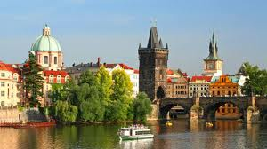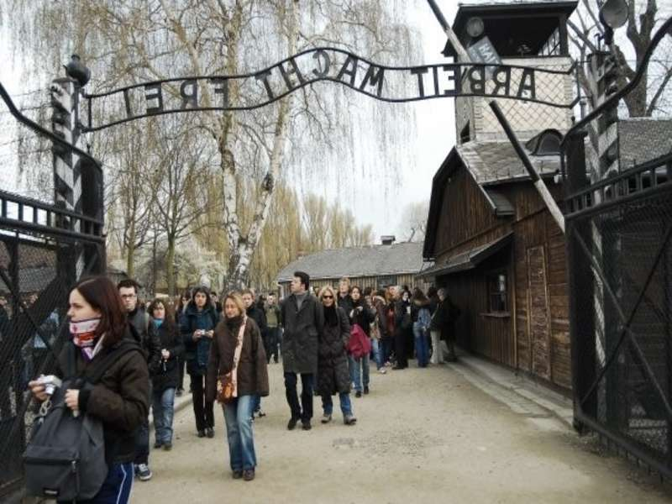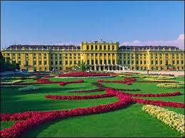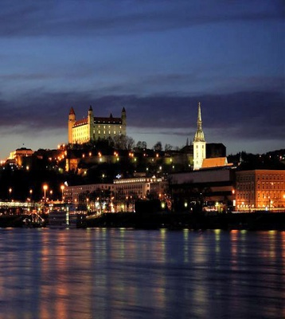

1 GIORNO- TORINO -MILANO – PRAGA 16.05.14

Ritrovo dei partecipanti in Corso Rosselli n. 73 . Trasferimento con pullman privato all ‘ aeroporto di Milano partenza per Praga. Arrivo a Praga trasferimento in pullman privato in hotel . Tempo libero a disposizione per visite individuali . Cena e pernottamento.

2° GIORNO – PRAGA 17.05.14

Dopo la prima colazione in hotel. Mattinata dedicata alla visita guidata di uno dei più prestigiosi luoghi della capitale: il Castello, grandioso complesso di edifici sorto tra Medioevo e inizio Novecento, spettacolare anche per il panorama sulla città. Il Castello racchiude tesori d’arte, simbolo insuperabile della storia praghese: la Cattedrale di San Vito, dal IX secolo cuore spirituale della città; il Palazzo Reale, antica sede dei Re di Boemia, poi centro dell’amministrazione asburgica (si visiterà anche la sala della seconda Defenestrazione del 1618), e oggi sede del Presidente della Repubblica; la Chiesa romanica di San Giorgio, il più antico edificio del Castello; il Vicolo d’Oro, leggendaria viuzza con le suggestive casette colorate degli arcieri e alchimisti. Al Castello si trova anche la via Nerudova, nota per i suoi palazzi dalle tipiche insegne in ferro o pietra. –Pranzo libero -. Nel pomeriggio visita guidata della Città Vecchia, nucleo del cuore storico di Praga, dove si ammireranno la Torre con il celebre Orologio Astronomico medioevale, la Chiesa barocca di San Nicola, la Chiesa di Santa Maria di Tyn, per arrivare infine al Ponte Carlo. Possibilità di partecipare ad una suggestiva crociera sulla Moldava (facoltativa e in supplemento). Cena e pernottamento in hotel.

3° GIORNO -PRAGA – BRATISLAVA ( 332 KM ) 18.05.14

Dopo la prima colazione in hotel partenza per Bratislava, capitale della Repubblica Slovacca sulle rive del Danubio. Pranzo e visita del Castello .Passeggiata nel centro storico, dove si potranno ammirare il Duomo di San Martino, il Palazzo del Primate, la Chiesa dei Francescani ed altri edifici .Cena e pernottamento in hotel .

4° GIORNO -BRATISLAVA - CRACOVIA ( 422 KM ) 19.05.14
Dopo la prima colazione in hotel partenza per CRACOVIA. Sistemazione in hotel tempo libero cena e pernottamento.,
5° GIORNO - CRACOVIA 20.05.14

Mattinata dedicata alla visita di Cracovia. Pomeriggio visita guidata al più grande campo nazista: drammatica e toccante testimonianza dell’Olocausto. Oggi Auschwitz-Birkenau è Patrimonio Mondiale dell’Umanità e Monumento alla Memoria di tutti i deportati. Visita guidata . Pranzo , ritorno a Cracovia . Continuazione della visita guidata con il quartiere ebraico di Kazimierz, luogo storico di Cracovia e della Polonia, noto per essere stato il centro della comunità ebraica dal XIV secolo fino alla seconda guerra mondiale. Qui venne ambientato e girato il famoso film “Schindler’s List” di Steven Spielberg. Rientro in hotel. Cena e pernottamento.
6° GIORNO – CRACOVIA –VIENNA ( 477 KM) 21.05.14
dopo la prima colazione partenza da Cracovia per VIENNA. Pranzo lungo il percorso . Arrivo a Vienna Check in hotel , sistemazione nelle camere e tempo libero nel pomeriggio per visite individuali e shopping . Cena e pernottamento. Escursione facoltativa e cena sulla torre girevole del Donauturm
7° GIORNO – VIENNA 22.05.14
Dopo la prima colazione in hotel visita guidata del Castello di Schönbrunn, grandiosa residenza estiva della famiglia imperiale e formidabile esempio del barocco europeo: visitando i sontuosi appartamenti che, da Maria Teresa a Francesco Giuseppe, ospitarono generazioni di imperatori, si potrà avere una chiara immagine della vita alla corte degli Asburgo. Pranzo libero . Pomeriggio dedicato al cuore del centro storico, con visita guidata alla Chiesa degli Agostiniani (all’interno raffinato complesso scultoreo del Canova), all’imponente Palazzo della Hofburg, per secoli dimora invernale degli Asburgo (esterno) e alla Piazza degli Eroi, da dove, con piacevole passeggiata nel centralissimo viale del Graben, si arriverà al grandioso Duomo gotico di Santo Stefano (interno) e alla Cripta dei Cappuccini, monumentale luogo di sepoltura della dinastia asburgica (interno). Sistemazione in hotel. Cena in un tipico heuriger viennese . Pernottamento in hotel.
8° GIORNO VIENNA – MILANO –TORINO 23.05.14
Dopo la prima colazione in hotel visita del castello Belvedere All’inizio del ‘700 il principe Eugenio di Savoia, trionfatore contro i Turchi, si fece costruire una residenza estiva con annessa Orangerie (Rennweg 6) sullo stile di Versailles, denominata Unteres Belvedere - Belvedere inferiore - che fu ultimata nel 1716. Questa era l’effettiva dimora del principe che fece pure costruire un castello di rappresentanza che si trova più in alto sulla collina (Prinz Eugen Str. 27) che fu terminato più tardi nel 1724. Le due eleganti costruzioni sono collegate da uno stupendo giardino alla francese, ricco di aiuole, scalinate, vasche, fontana con cascata e gruppi di statue dedicate alle divinità dei boschi e dell’acqua .Tempo libero per visite individuali o per gli appassionati d’ arte possibilità di visitare il museo dell’ Albertina , L’Albertina, nel cuore storico di Vienna, unisce fascino imperiale e notevoli capolavori artistici. L’edificio, che fu il più grande palazzo residenziale degli Asburgo della città, oltre che museo artistico di risonanza internazionale, è sinonimo di una delle più prestigiose collezioni grafiche del mondo e rappresenta una visita obbligata per chiunque ami le città d'arte e sia alla ricerca di cultura. Pranzo libero . Nel pomeriggio trasferimento all’ aeroporto di Vienna per il rientro . Arrivo all ‘ aeroporto di Milano . Trasferimento a Torino con pullman privato

QUOTA DI PARTECIPAZIONE INDIVIDUALE IN CAMERA DOPPIA € 791.-
SUPPLEMENTO SINGOLA € 180,-

LA QUOTA COMPRENDE :

- TRASFERIMENTO TORINO MILANO MALPENSA A/R CON PULLMAN PRIVATO
- Pullman G.T. a disposizione per tutto il tour
- Vitto e alloggio autistA IN PENSIONE COMPLETA
- Sistemazione in camera doppia in hotel **** con trattamento di mezza pensione pasti in hotel o ristoranti convenzionati
- pRANZO AL CASTELLO DI bRATISLAVA
- Pedaggio stradale internazionale
- Parcheggi
- Visite guidate come da programma
- Accompagnatore e assistenza per tutta la durata del viaggio

LA QUOTA NON COMPRENDE :

- VOLO DIRETTO MILANO/PRAGA VIENNA /MILANO ( a partire da 200,-)
- Assicurazione medico bagaglio € 6,00
- Assicurazione medico bagaglio + annullamento A PARTIRE € 30,00
- Ingressi
- Bevande ai pasti
- Tutto ciò non espressamente indicato alla voce la quota comprende
Quota valida per min 25 PAX

